муниципальное казенное общеобразовательное учреждение

Новоберезовская средняя общеобразовательная школа

Исследовательская работа

«Каков рост Дюймовочки?»



Автор: Зуйкина Виолетта Николаевна, 3 класс МКОУ Новоберезовская
Идринский район Красноярский край Руководитель: Комратова Любовь Александровна учитель начальных классов

с. Новоберезовка, 2012
1. Введение.
Наверное, каждому маленькому ребенку родители читали сказку Г.Х.Андерсена «Дюймовочка». И всегда возникал один вопрос: Каков рост Дюймовочки? А самой сказке написано: «Она была маленькая – маленькая, всего в дюйм ростом». А сколько это дюйм? С этим вопросом, наверное, все дети не раз обращались к родителям.
Таких каверзных вопросов может возникнуть много.
Тема моего исследования: каков рост Дюймовочки?
Цель моего исследования: изучить старинные меры длины.
Задачи исследования:
- выяснить какие меры длины существовали в старину;
- найти в каких литературных произведениях упоминаются старинные меры длины;
- выяснить, что означают фразеологизмы, в которых упоминаются названия старинных мер длины;
- провести исследование по измерению самой маленькой мерой длины – дюйм.
Объект моего исследования: дюйм.
Предмет исследования: старинные меры длины.
2. Измеряем по старинке.
Нельзя представить себе жизнь человека, который не производил бы какие-нибудь, хотя бы самые простые измерения. Даже первобытный человек, когда строил себе жилище или изготавливал простейшие орудия и посуду, применял необходимые меры измерения.
Но остановимся, именно на старинных мерах длины. Почему? С глубокой древности мерой длины всегда был человек, т.е. наши предки измеряли расстояние собой, своим телом: на сколько он протянет руку, сколько сможет поднять на плечи и т.д. Поэтому первым счетным прибором человека были пальцы рук и ног. Это и удобно, и руки с ногами всегда при тебе, их нельзя "забыть дома".
Начиная исследование, я изучила много литературы и материалы из Интернета по старинным мерам измерения длины. Чтобы как-то их обобщить я сделала такую таблицу:
Старинные меры длины
Название меры | Происхождение меры
Сажень | Происходит от глагола сягать (досягать) – на сколько можно было дотянуться рукой.
Косая сажень | 2м 48см, расстояние от носка левой ноги до конца среднего пальца поднятой вверх правой руки.
Маховая сажень | 1м 76см, расстояние между концами пальцев широко расставленных рук взрослого мужчины
Аршин | Равнялся вытянутой руки от плеча до конца среднего пальца, примерно 71см.
Локоть | Равнялся длине руки от пальцев до локтя, примерно от 38-47см.
Пядь | Происходит от древнерусского слова пясть - кулак или пять - кисть руки
Большая пядь | 22-23см, расстояние между концами большого пальца и мизинца
Малая пядь | 17см 78мм, расстояние между концами расставленных большого и указательного пальцев.
Вершок | Происходит от слова «верх». Равнялся ширине двух пальцев (указательного и среднего) = 4см 44мм.
Дюйм | Самая маленькая мера длины. Происходит от голландского – «большой палец». Равен ширине большого пальца или длине трех сухих зерен ячменя, взятых из средней части колоса, примерно 2см 54мм.

Приведенные примеры мер основаны на размерах частей человеческого тела и возникли в трудовой деятельности человека. У всех народов складывалась очень сложная и запутанная, весьма пестрая система мер. Каждое маленькое государство, каждый город стремился измерять своими мерами.
Это не весь список старинных мер длины, его можно продолжать и продолжать. Почему мы взяли только их? Потому что они, чаще других встречаются на уроках в начальных классах.
3. Ах, эти сказки и слова!
В литературе старинные меры длины встречаются, в основном, в сказках.
Здесь я тоже составила таблицу:
Упоминание старинных мер длины в сказках
Название сказки | Автор  сказки | Мера длины | Отрывок  из сказки
«Дюймовочка» | Г.Х.Андерсен | Дюйм | Она была маленькая – маленькая, всего в дюйм ростом. Потому её так и прозвали Дюймовочка.
«Конек-горбунок» | П.С.Ершов | Вершок, аршин | Да еще рожу конька  Ростом только три вершка,  На спине с двумя горбами  Да аршинными ушами
«Дедушка Мазай  и зайцы» | Н.А.Некрасов | Аршин, сажень | С каждой минутой вода подбиралась  К бедным зверькам: уж под ними  осталось  Меньше аршина земли в ширину,  Меньше сажени в длину.
«Сказка  про козла» | С.Я.Маршак | Аршин | Эй, не плачьте, баба с дедом!  Накормлю я вас обедом,  Испеку пирог грибной  В два аршина шириной.

Но также в фразеологизмах, в которых всегда говорят истину.
Упоминание старинных мер длины в фразеологизмах
Фразеологизмы | Мера длины | Что обозначает?
Косая сажень в плечах | Косая сажень | Богатырь
Писать аршинными буквами | Аршин | Крупно
Мерить на свой аршин | Аршин | О человеке, который судит только со своей точки зрения
Как аршин проглотил | Аршин | Человек, который держится неестественно прямо.
Видеть на два аршина  под землей | Аршин | Очень умный человек
Не уступить ни пяди | Пядь | Ни самой малости
У него семь пядей во лбу | Пядь | Очень мудрый человек
Близок локоть,  да не укусишь | Локоть | Простое, но не выполнимое дело
Два вершка от горшка,  а уже указчик | Вершок | Не имеющего жизненного опыта человека, но поучающего всех
Здесь мы тоже хотим заметить, что это не все.

4. Так все-таки, каков рост Дюймовочки?

Так как же измерить рост Дюймовочки? Для начала я вспомнила, что дюйм происходит от голландского – «большой палец». Он равен ширине большого пальца. Дальше измерила ширину больших пальцев правой руки у своих одноклассниц.
Полученные результаты.

Вика | 6 см 5 мм
Галя | 5 см 5мм
Лера | 5 см
Настя | 6 см
Сабина | 6 см 2 мм

Взяли альбомные листы, отметили свои мерки и каждый нарисовал свою Дюймовочку. И что же у нас получилось? А получилось у нас вот что.

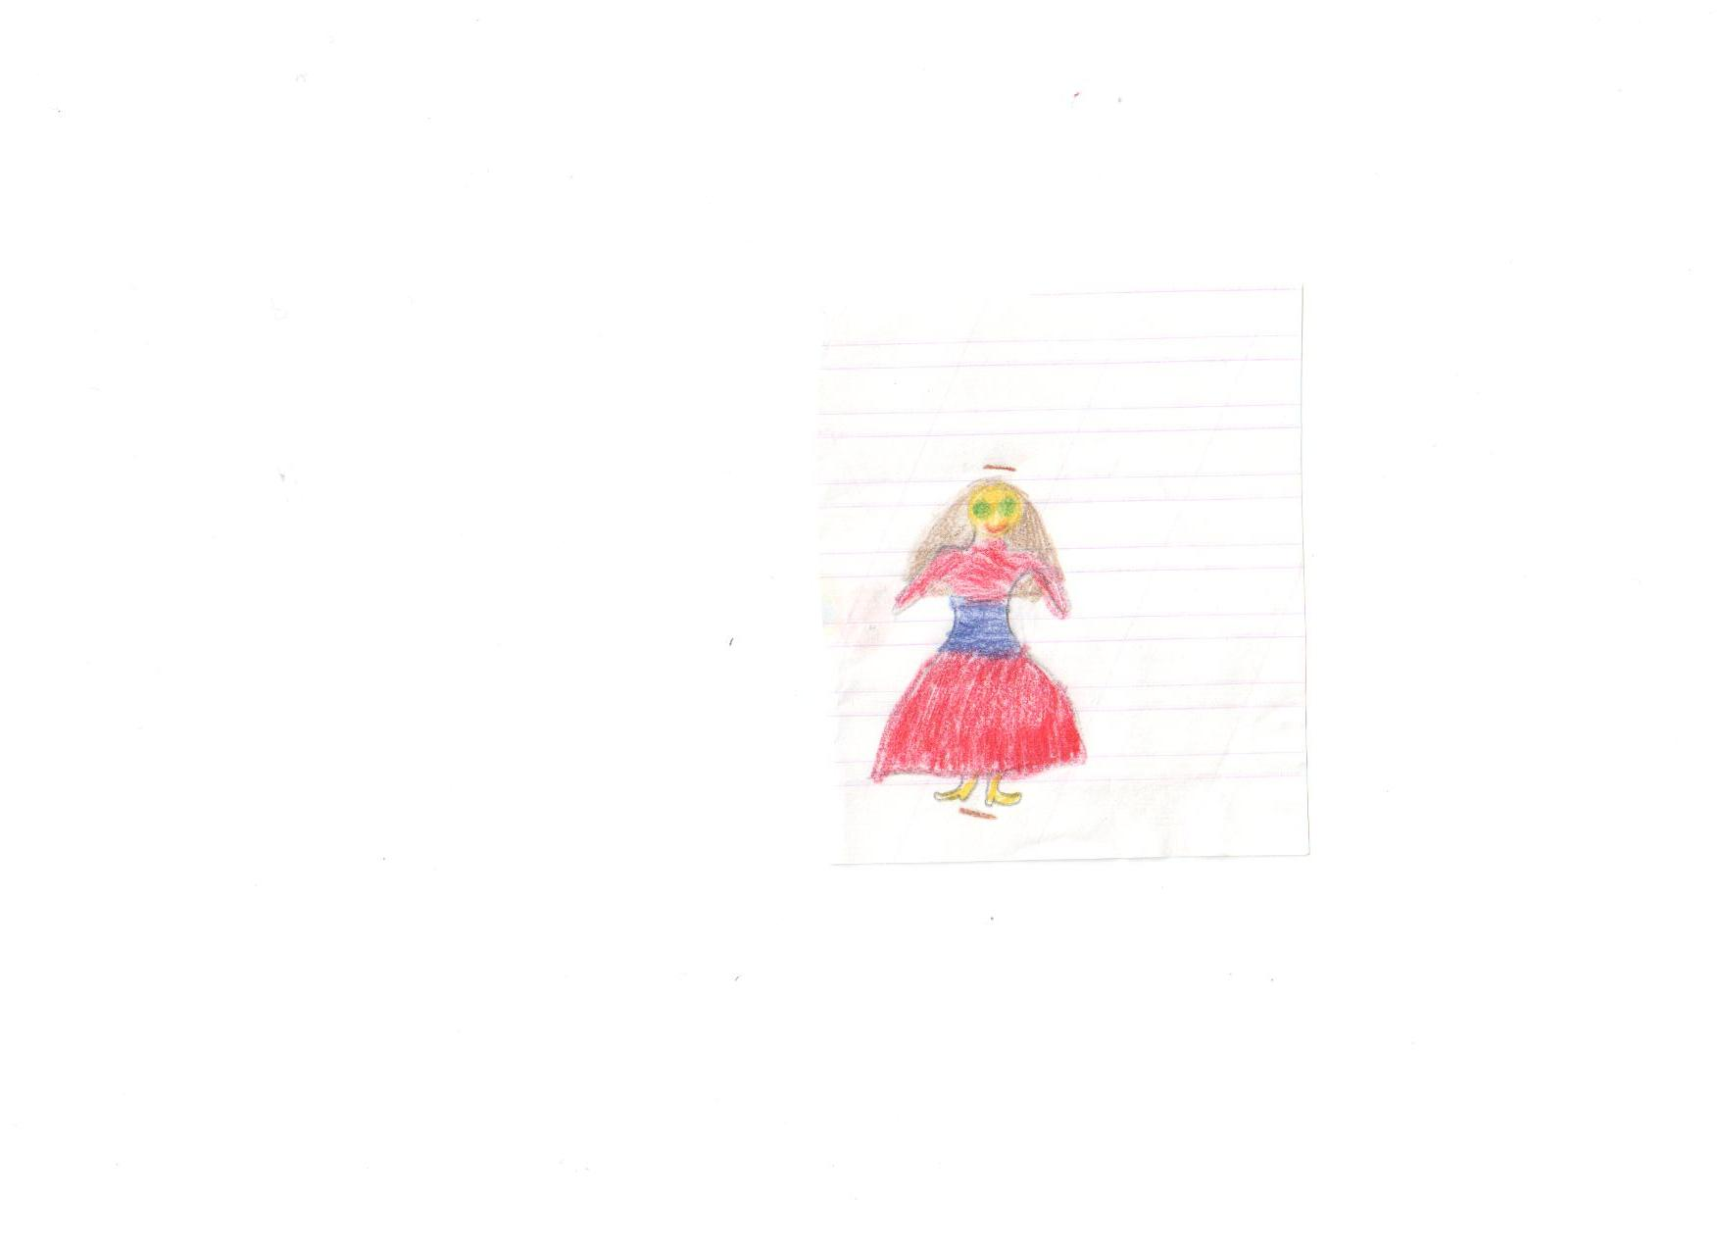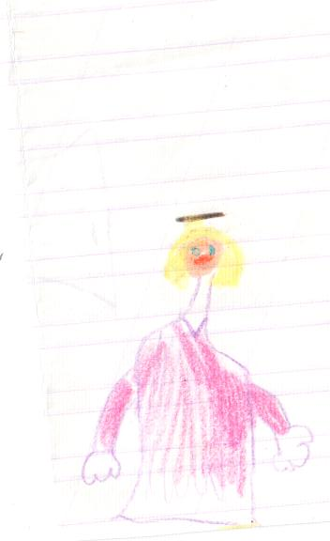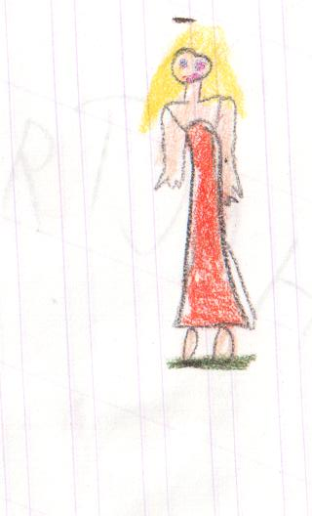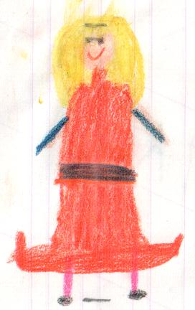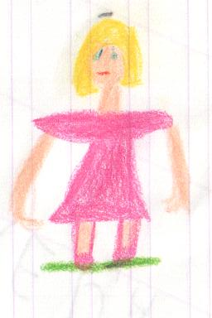

Сабина Галя Настя Вика Лера

У нас получились Дюймовочки разного роста. Самая высокая оказалась у Вики, а самая низкая – у Сабины. И у Вики Дюймовочка на 1 см и 5 мм выше, чем у Леры.
Почему? Потому что у нас большие пальцы правой руки разной ширины. Если у 10 человек измерить ее и по ней нарисовать Дюймовочку, у нас получится 10 Дюймовочек разного роста.

А как мерил Андерсен свою Дюймовочку? Наверное, стандартной меркой дюйма, равной 2см 5мм. Мы также отметили мерку и нарисовали его Дюймовочку.
5. Заключение.
Наше маленькое исследование показало, что старинные меры длины примерные. Ведь у каждого отдельно взятого человека руки, ноги пальцы неодинаковые.
У всех народов складывалась очень сложная и запутанная, весьма пестрая система мер. Каждое маленькое государство, каждый город стремился измерять своими мерами.
Из века в век, из года в год уточнялись меры, совершенствовались способы измерения.
Поэтому, в 1960 году на 11 Генеральной конференции мер и весов было принято решение о введении Международной системы единиц СИ. Где указаны единые меры измерения. И она окончательно стала единственно допустимой системой измерений.
И хотим сказать в конце. Все мы родом из детства. Когда-то и нам предстоит читать сказки своим детям. И мы сумеем ответить на каверзные вопросы наших детей. А еще лучше, вместе с ними отвечать на них.

